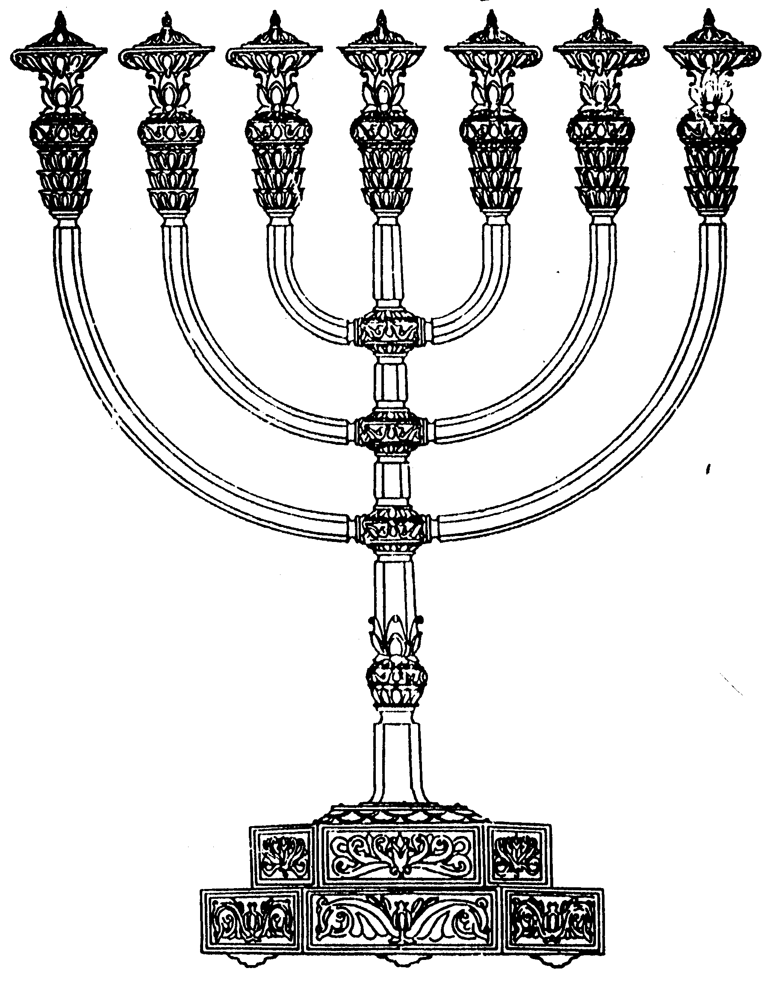
בס“ד
המדרשה לידע המקדש
מיסודו של מכון המקדש
סדנאות וימי עיון
הצגות
הרצאות
ניצוצון מספר 100
כ"ט סיוון התשס"ח
ניצוצון ממקדש: ממה עשוי האבנט?

שלשום "נחשפנו" למחלוקת לגבי החומרים ממנו עשוי אבנטו של הכהן ההדיוט. דווקא האבנט, "הקטן שבבגדי כהונה" (חולין קל"ח:) , המופיע אחרון ברשימת הבגדים :"ואֵלֶּה הַבְּגָדִים אֲשֶׁר יַעֲשׂוּ חשֶׁן וְאֵפוֹד וּמְעִיל וּכְתֹנֶת תַּשְׁבֵּץ מִצְנֶפֶת וְאַבְנֵט " (שמות, כח), הוא בין הבגדים המשמעותיים ביותר בבגדיו של הכהן.

המחלוקת:
"אבנטו של כהן הדיוט: רבי אמר - של כלאים דתניא אין בין כהן גדול לכהן הדיוט אלא אבנט. רבי אלעזר ברבי שמעון אומר - אף לא אבנט. רבין אמר אבנטו של כהן גדול ביום הכפורים דברי הכל של בוץ, בשאר ימות השנה דברי הכל של כלאים, לא נחלקו אלא באבנטו של כהן הדיוט בין בשאר ימות השנה בין ביום הכפורים שרבי אומר של כלאים ורבי אלעזר ברבי שמעון אומר של בוץ" (יומא יב:)

הסבר המחלוקת:
בתורה כתוב: "וְאֶת הָאַבְנֵט שֵׁשׁ מָשְׁזָר וּתְכֵלֶת וְאַרְגָּמָן וְתוֹלַעַת שָׁנִי מַעֲשֵׂה רֹקֵם " השאלה היא האם פסוק זה מתייחס רק לכהן הגדול, ואילו הלימוד על שאר הכהנים נלמד מן הפסוק "וְאֶת בָּנָיו תַּקְרִיב וְהִלְבַּשְׁתָּם כֻּתֳּנֹת: וְחָגַרְתָּ אֹתָם אַבְנֵט אַהֲרֹן וּבָנָיו ..." אם נאמר שהפסוק הראשון מתייחס רק לכהן הגדול, אזי אסור לכהן הדיוט ללובשו, כיוון שיש בו שעטנז.

טעם המחלוקת:
אם נרצה לתת טעם למחלוקת, נראה שבעצם המחלוקת היא עד כמה דומה הכהן ההדיוט לכהן גדול. אמנם, ברור לכל שהכהן הגדול מוסיף עוד ארבעה בגדים – "בגדי זהב", אך כהן ללא אבנט צבעוני, נשאר אפרורי אף יותר. כך גם משמע מלשון הגמרא לעיל: " אין בין כהן גדול לכהן הדיוט אלא אבנט"
יתכן שניתן לקשר את הסיבה הנ"ל, לשיטה שראינו שלשום – האם "בגדי הכהונה לכבוד ולתפארת" הם דווקא לכהן הגדול, או לכלל הכהנים.

- ה'משך חכמה', הולך על כיוון הפוך, האם הכהן הגדול דומה לכהן הדיוט:
"ולפי מה שנתבאר :דאם אבנט של כהן גדול ואבנט של כהן הדיוט שוים, ששניהן של כלאים, אז הכהן גדול הוא כהן הדיוט גם כן, והוא נוסף שהוא כהן גדול גם כן, אבל ר' יודא סבר דאבנט של כהן הדיוט בשאר השנה הוי של בוץ, ושל כ"ג הוי של כלאים, אינו כהן הדיוט בשעה שהוא כהן גדול " (משך חכמה על ויקרא פרק כא פסוק יג )

- אחת ההוכחות לשיטת הסובר שהאבנט מורכב מארבעה חוטים היא מן הפסוק שראינו לעיל, "אהרן ובניו" – "אמר ר' יהושע בן לוי אמר קרא לעמוד לשרת דבר שהוא ראוי לשירות מאי ניהו אבנט... אמר קרא הוא ובניו דבר השוה לאהרן ולבניו." (חולין קל"ח.)

האבנט בבית מקדש של יחזקאל:
בעבר ראינו שלעתיד לבוא, בנבואת יחזקאל, ילבשו הכהנים רק פשתן ללא צמר בכלל!
וכך מסביר המלבי"ם :
"והיה בבואם בגדי פשתים ילבשו - שיהיו בגדיהם כולם מבד, בין הכתונת שעל זה אמר בגדי פשתים ילבשו, בין המגבעות פארי פשתים יהיו, בין המכנסים - וגם האבנט לא ימצא בו צמר המחמם ומזיע את הגוף, ועל זה אמר ולא יחגרו ביזע - והנה לפי מה דקיימא לן להלכה שהאבנט של כהן הדיוט היה של כלאים והיה משונה מן האבנט של כ"ג ביוה"כ שהיה של בוץ, הודיעו שלעתיד יתעלו הכהנים בני צדוק להיות להם בקצת דברים חשיבות של הכה"ג, כי יהיו כממוצעים בין מדרגת הכה"ג ובין מדרגת הכהן ההדיוט, עד שבגדיהם יהיו של בוץ כבגדי כ"ג בעת שנכנס לפני ולפנים, ולמ"ד שהאבנט של כהן הדיוט היה של בוץ, משמיענו בהפך שאף שבמקצת דברים יעלו למדרגת הכה"ג זה דווקא להחמיר על עצמם בדבר, כמו תספורת בן אלעשה, ולקחת בתולה, לא לשנות את מצות הבגדים מבוץ לכלאים" (מלבי"ם על יחזקאל פרק מד פסוק יז - חלק באור הענין)

הסבר דבריו:
לקבלת ניצוצון יומי - שלח הודעה ל: mikdash3@gmail.com
נכתב ע"י הרב מרדכי פרסוף
המלבי"ם מתייחס לכך שבנבואת יחזקאל, האבנט יהיה ללא כלאים. ההבדל בדבר מלמד שלעתיד לבוא יידמו הכהנים לכהן גדול ביום הכיפורים – כולו לבן !
לקבלת ניצוצון יומי - שלח הודעה ל: mikdash3@gmail.com
נכתב ע"י הרב מרדכי פרסוף
לשיטה הסוברת שתמיד היה לבן, הנבואה באה להדגיש, בדיוק הפוך, שאע"פ שבדינים אחרים יידמו הכהנים לכה"ג (כמו תספורת מיוחדת, ונשואין דווקא לבתולה), בדבר זה לא תשתנה ההלכה.

